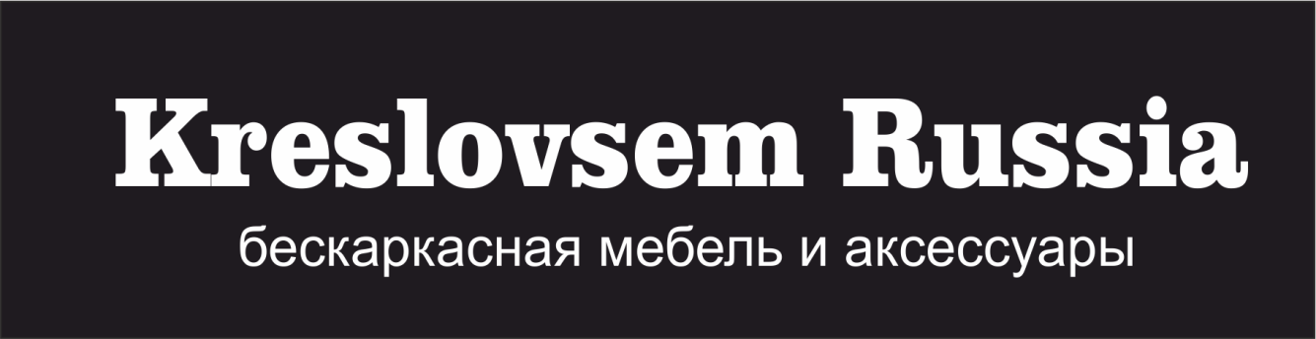

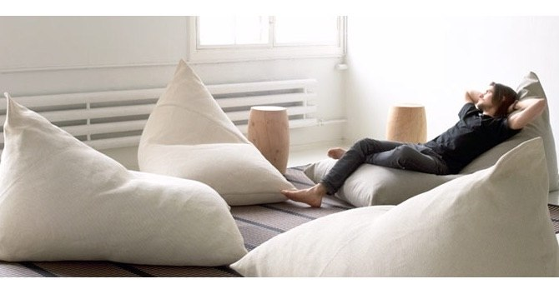

www.kreslovsem.ru
Партнерское предложение
Уважаемые дамы и господа! Компания Kreslovsem Russia предлагает вам выгодное сотрудничество в области продажи бескаркасной мебели на территории РФ и СНГ. Начиная с 2010 года, мы производим более 175 видов кресел-мешков, пуфов, подушек, бескаркасных диванов высшего качества.
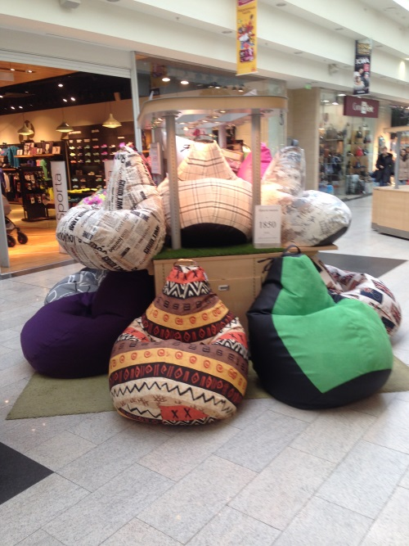
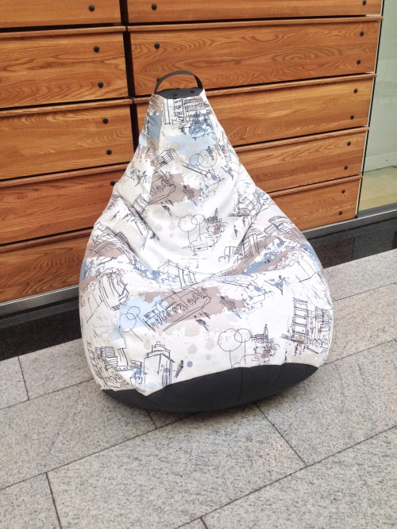
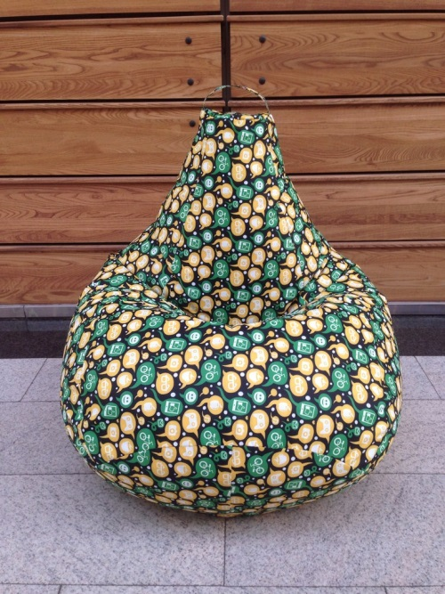

Рынок бескаркасной мебели сейчас переживает настоящий бум и конечно очень важно успеть занять в нем свое место! Инновационный подход к каждой модели и высочайшее качество ежегодно увеличивают спрос на продукцию компании.

Что бы стать частью нашей команды мы разработали 3 варианта партнерства:

- Старт - от 20 000 рублей
- Остров – от 60 000 рублей
- Магазин – от 130 000 рублей
Пакет «Старт»

Пакет предназначен для лиц только начинающих свой путь в бизнесе и пока не имеющие большого стартового капитала. Рентабельность пакета 80-100%. Если вы являетесь наемным работником и хотите увеличить свой доход, тогда мы рады видеть вас в нашей команде.
Мы разработали уникальные внутренние чехлы, наполнить которые сможет даже ребенок)

Вы получаете:
- Каталог продукции
- Первоначальное обучение
- Продукцию на 20 000 рублей
- Образцы тканей (кожа, замша, жаккард, нейлон, шенил)
- Гарантийные талоны
- Постоянную скидку 25%

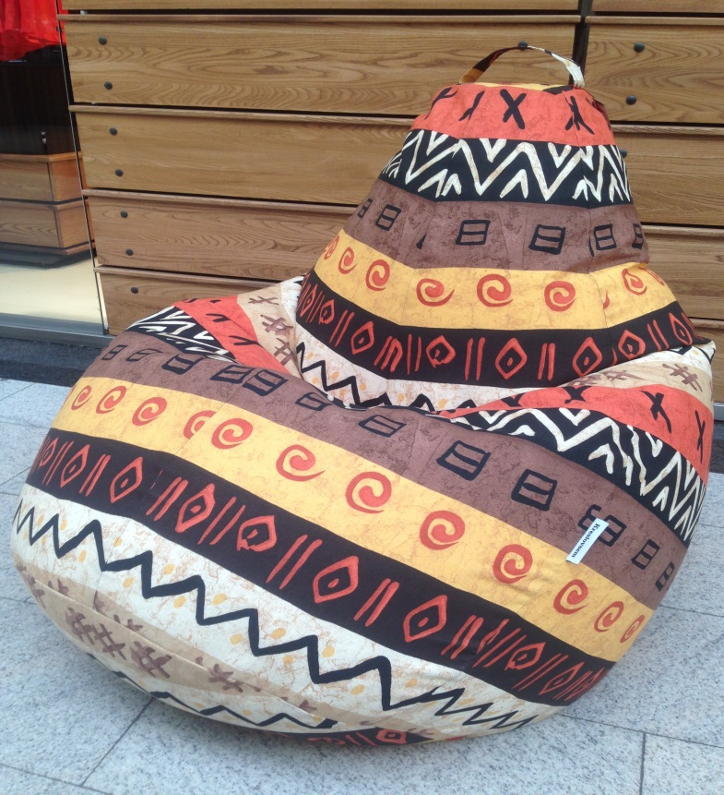
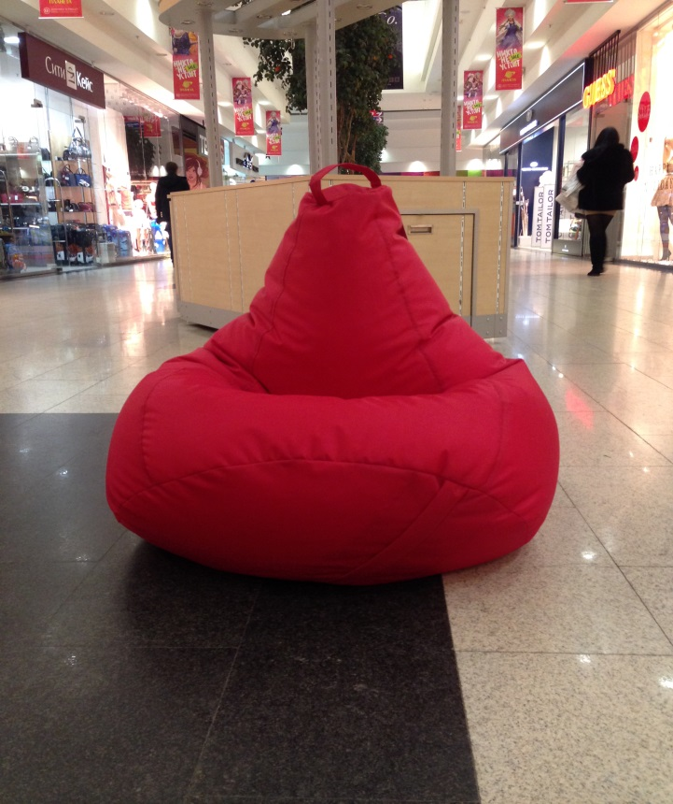

www.kreslovsem.ru
Пакет «Остров»
Самая распространённая модель сотрудничества, по ней работают 60% дилеров. Пакет отличает более высокая доходность (рентабельность 100-120%) по сравнению с пакетом «Старт»
При выборе пакета «Остров» понадобиться от 6 кв.м. в торговом центре или действующие магазины для расширения ассортимента, например:
- мебельные магазины
- интернет магазины
- магазины игрушек
- владельцы интернет блогов, порталов по теме «игрушки» «дизайн интерьеров»
Приобретая пакет «Остров» вы получаете:
- Фиксированную скидку 30 % на последующие заказы
- Каталог продукции 2015г.
- Комплекты чехлов на сумму 60 000 рублей
- Стартовое обучение и периодическое обучение ключевых сотрудников
- Фотографии для интернет-магазина
- Сертификаты соответствия и декларации
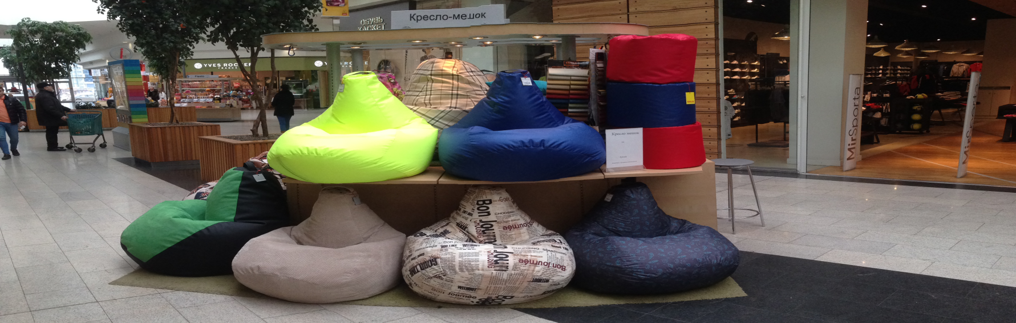
- Подарочные карты номиналом 1000, 3000, 5000

Пакет «Магазин»
Франчайзинг — развитая форма лицензирования, при которой одна сторона (франчайзер) предоставляет другой стороне (франчайзи) возмездное право действовать от своего имени, используя торговые марки и/или бренды франчайзера.
Наш основной принцип — партнерство, основанное на взаимном уважении и взаимном развитии, выполнении обязательств, позитивном взаимодействии и ориентации на долгосрочное сотрудничество (принцип «win-win»).

Для покупки франшизы и открытия фирменного магазина компании Kreslovsem Russia необходимо приобретение пакета «Магазин»

- Эксклюзивное право продавать продукцию компании на закрепленной территории.
- Фиксированную скидку 35 % на последующие заказы
- Самую продаваемую продукцию на сумму 120 000 рублей.
- Стартовое обучение и периодическое обучение ключевых сотрудников
- Сувенирная продукция (кружки, ручки, шарики и т.д.)
- Сертификаты (ГОСТ, декларации)
- Образцы тканей (кожа, замша, жаккард, нейлон, шенил)
- Доступ к новым разработкам и технологиям.
- Каталог (с вашим адресом и телефоном)
- Чертежи торгового оборудования.

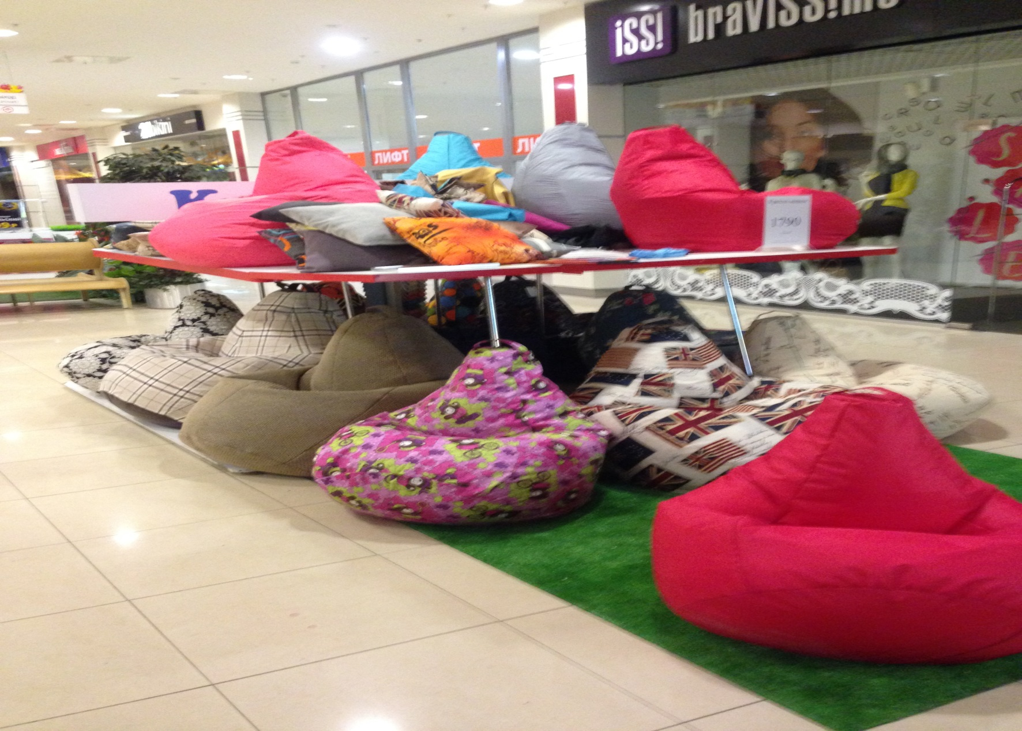

Открытие фирменного магазина компании Kreslovsem Russia открывает перед Вами большие перспективы и возможности. Получить более детальную информацию и профессиональную консультацию по поводу открытия фирменного магазина Вы всегда сможете по телефону + 7 908 224 90 59.
Стоимость пакета «Магазин» составляет 120,000 рублей

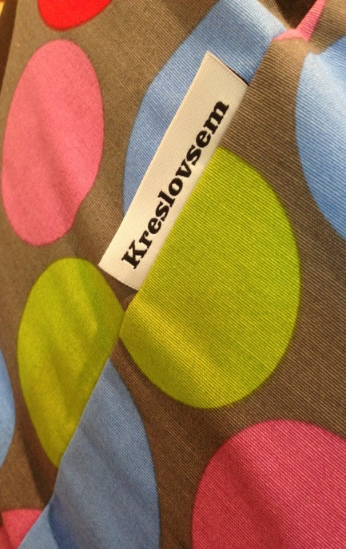
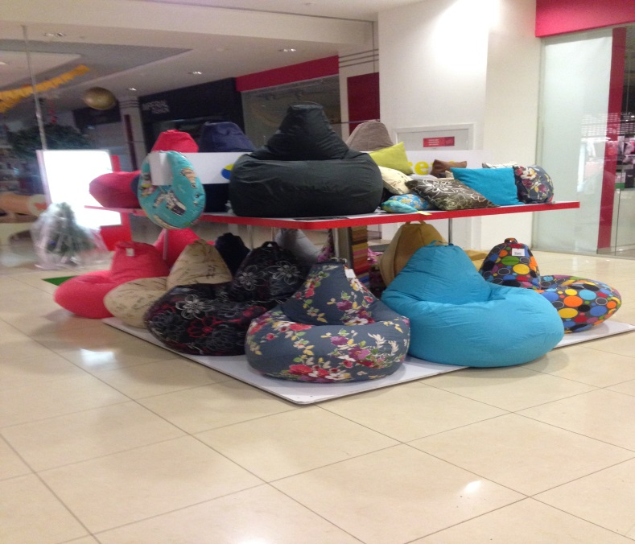
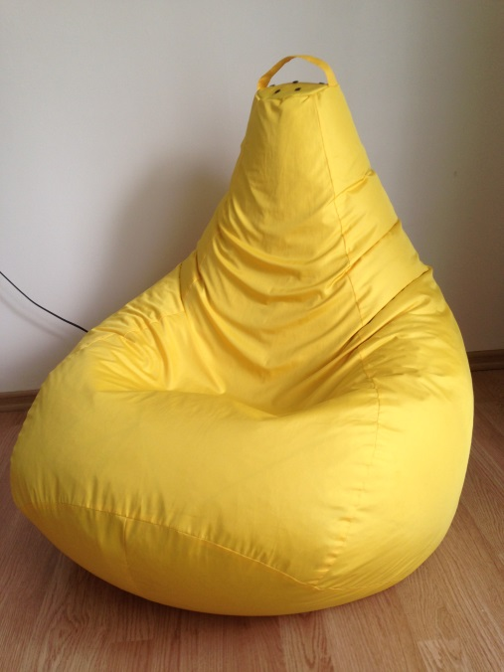

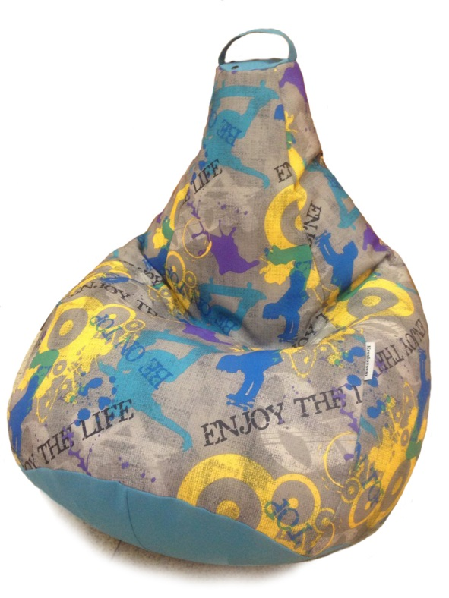
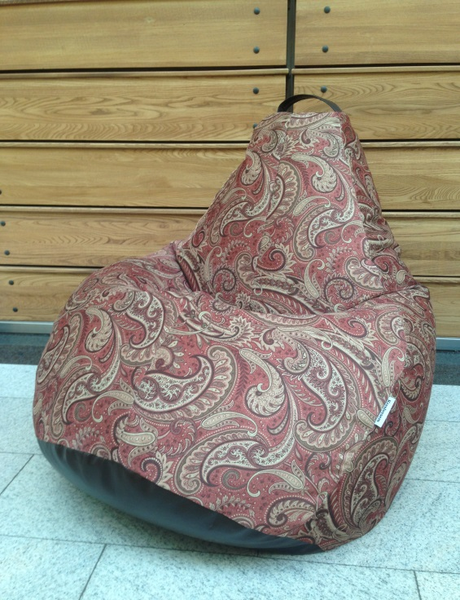
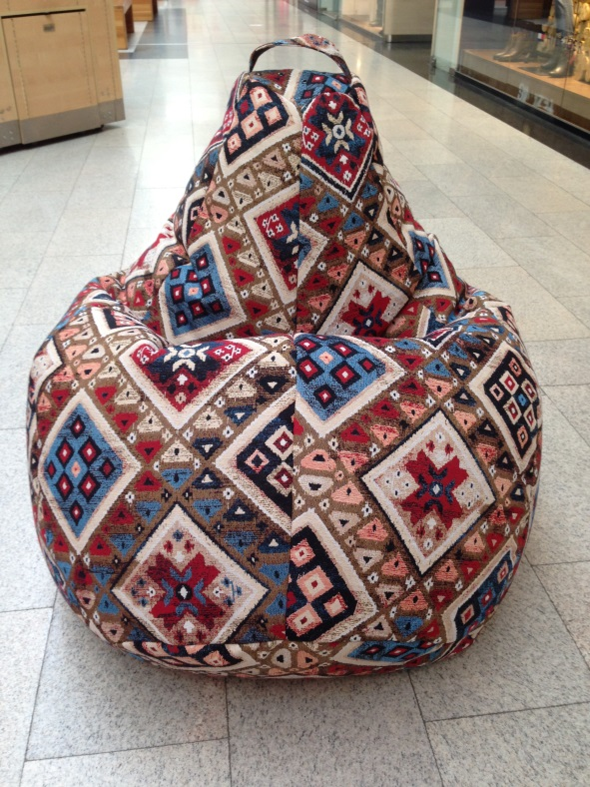

С уважением, Калинин Иван
Генеральный директор компании Kreslovsem Russia

По всем вопросам kreslovsem-rf@mail.ru
www.kreslovsem.ru

